Havsmiljödirektivets inledande bedömning

Deskriptor 5 Kriterium 3: Skadliga algblomning
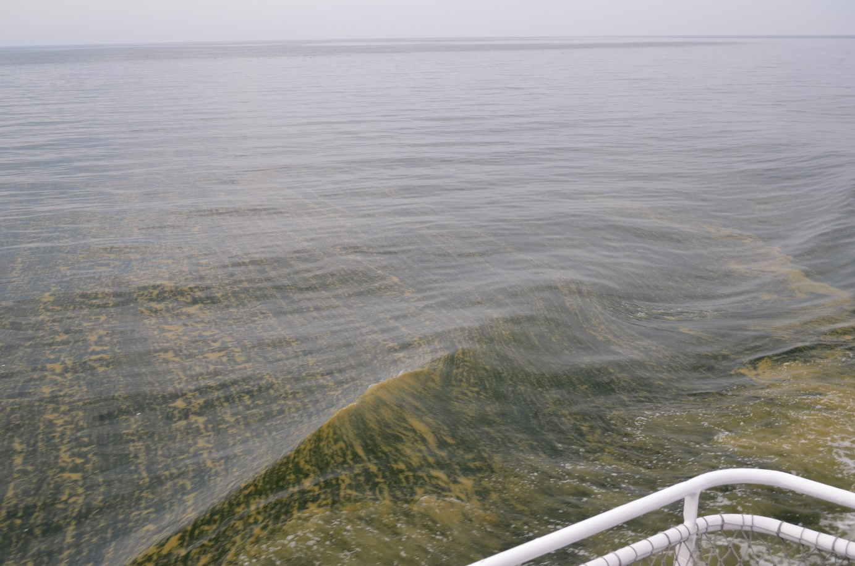
Cyanobakterierblomning, Hanöbukten 2013 (© Philip Axe)

Havsmiljödirektivet syftar till uppnå ett hållbart nyttjande av EUs havsområden, samtidigt som biologisk mångfald bevaras och ekosystemen hålls friska och fria från föroreningar. Som en del av förvaltningen av havet genomförs vart 6e år en bedömning av havsmiljöns tillstånd, i relation till ett definierat önskvärt tillstånd som karaktäriserar en god miljöstatus. Som underlag till bedömningen publicerar Havs- och vattenmyndigheten faktablad eller liknande rapporter som i högre detalj redovisar de metoder och observationer som används. Den samlade bedömningen som görs på en mer sammanfattande nivå finns publicerad i Havs- och vattenmyndighetens rapport xxxx-xx. Vad som kännetecknar en god miljöstatus, samt miljökvalitetsnormer med indikatorer för Nordsjön och Östersjön, fastställs i Havs- och vattenmyndighetens föreskrifter 2012:18.
Version Nr. 0.1, Publiceringsdatum 20180319.
Citeras som: tbc

Sektion 1 Del 1. Sammanfattning
Detta faktablad handlar om skadliga algblomningar med koppling till övergödning. Under Kommissionens Beslut (Anon., 2017) är detta kriterium 3 under Deskriptor 5 (Övergödning).
Enligt Cloerns (2001) konceptuell modell av övergödning är skadliga algblomningar en direkt effekt av övergödning, orsakade av ändringar i kvoten mellan vissa närsalter eller möjligtvis en respons på ökat betningstryck från en ökad mäng djurplankton. I Västerhavet är kopplingsmekanism mellan skadliga algblomningar och övergödning inte helt tydligt, och det finns tecken att ändringar i förekomst av skadliga alger kan bero på andra faktorer, till exempel klimatförändring. I Östersjön är mekanism mellan cyanobakterier blomningar och fosforöverskottet enklare att förstå: under varma sommarmånader, om det finns ett fosforöverskott i vattnet kan cyanobakterier fixera kväve direkt från atmosfären. Detta ger de en tydlig fördel över andra växtplankton och kan leda till att cyanobakterier blommar i stora mängder. Vissa cyanobakterier är även giftiga, som kan hindra vissa djurplanktonarter från att beta på blomningarna. På detta sett kan cyanobakterier blomningar vara långvariga och extensiva. När de driver i land har de betydande ekonomiska konsekvenser, framförallt på turismen. Då cyanobakterier behöver värme för att kunna fixera kväve gynnas de också av längre sommartemperaturer kopplade till klimatförändring.
Eftersom kopplingen mellan närsaltsbelastning och skadliga algblomningar inte är alltid tydligt används skadliga algblomningsbedömningar som ett stöd i en bredare övergödningsbedömning. Under Kommissionens Beslut är detta ett sekundärt kriterium, medan i ÖSPARs Gemensam Förfarande (”Common Procedure”; OSPAR, 2013) är detta en del av den holistiska bedömningen, som är en viss granskningsprocess på resultaten från den huvud bedömningen.

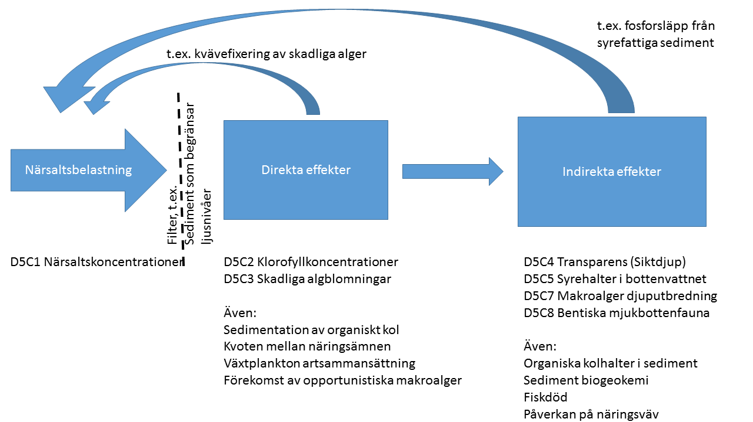
Figur 1 Schematiska beskrivning av övergödningsprocesser som visar även förstärkningsåterkopplingar. (efter Cloern, 2001)

Data finns för bedömningen från nationell och regional växtplankton övervakning i Sverige, tillsammans med provtagning i samband med musselodlingar på Sveriges västkust som identifierar förekomst både av potentiella giftiga växtplankton, men även om dessa gifter förekom i musslor. I Östersjön, förutom svensk data byggs bedömningen på HELCOM samarbete, inklusiv observationer från automatiska ”ferrybox” system och fjärranalys från satelliter.
I Västerhavet kollar man efter särskilda arter som förekommer på OSPARs listar över växtplankton indikatorarter. Vissa av dessa arter förekom i väldigt liten utsträckning i svenskt vatten, medan en annan, Prorocentrum spp., förekom bara i sin icke-toxiskt form, Prorocentrum micans. I Östersjön grundas bedömningen på förekomst av cyanobakterier ansamlingar vid ytan. Parametern används inte inom vattenförvaltning och därför finns ingen bedömning i Östersjöns kustvatten.
Tabell 1 OSPAR Växtplankton Indikator Arter samt bedömningsnivåer
Växtplankton indikator arter | Tröskelvärde | Effekter
Obehagliga arter
Phaeocystis spp. (colony form) | > 10⁶ celler/l (för >30 dagar) | Obehag, ytskum, syrebrist
Noctiluca scintillans | > 10⁴ celler/l (yttäckning > 5 km²) | Obehag, syrebrist
Toxiska arter
Chrysochromulina polylepis | > 10⁶ celler/l | giftig; fisk- and bentos död
Gymnodinium mikimotoi | > 10⁵ celler/l | giftig; fiskdöd, PSP musselinfektion
Alexandrium spp. | > 10² celler/l | giftig; PSP musselinfektion
Dinophysis spp. | > 10² celler/l | giftig; DSP musselinfektion
Prorocentrum spp. | > 10⁴ celler/l | giftig; DSP musselinfektion
Nationellt finns även övervakning av Pseudo-nitzschia spp som kan orsaka amnesiak skaldjurs förgiftning (AST) som är dödlig för människor. En koppling till övergödning är dock otydlig.

Phytoplankton indicator species | Bedömning
Phaeocystis spp. (colony form) | Sällan observerade i svenskt vatten. Inget blomningsproblem
Noctiluca scintillans | Förekom, ibland blommar, svagt ökande i Typ 1s. Kattegatts inre kustvatten
Chrysochromulina polylepis | Finns året runt i Västerhavet.
Gymnodinium mikimotoi | Finns året runt med låga cellantal. Blommar ibland
Alexandrium spp. | Blomning april 2014. Svagt ökande i Typ 2. Västkustens fjordar
Dinophysis spp. | Ökande i: Typ 1s. Kattegatts inre kustvatten; Typ 2. Västkustens fjordar; Typ 3. Skagerraks yttre kustvatten; Typ 4. Västkustens yttre kustvatten, Kattegatt
Prorocentrum spp. | Vanligast som icke-toxiskt art Prorocentrum micans

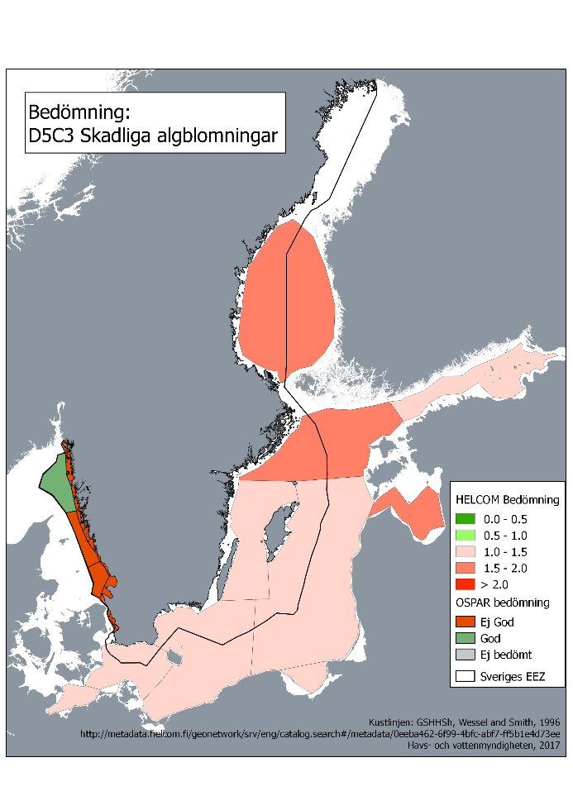
Figur 2 Bedömningen av skadliga algblomningar

Sektion 1 Del 2. Detaljerad information
A. Policyrelevans.
MSFD | WFD | Miljömål | BSAP | Mer?
Deskriptor, kriterium | Kvalitetsnorm | Miljömål m. spec. | Mål i BSAP | …
D5C3 | - | Ingen Övergödning (Tillstånd i havet) | ”Baltic Sea unaffected by eutrophication”  (“Natural level of algal blooms”) | …

B. Koppling till MSFD Bilaga III
Grundläggande förhållanden (Bilaga III, Tabell 1)
Biologiska  förhållanden | En beskrivning av de biologiska samhällen som är förknippade med de dominerande  livsmiljöerna på havsbottnen och i vattenpelaren. Beskrivningen ska innehålla uppgifter om samhällen av växt- och djurplankton, inbegripet arter samt säsongsmässig och geografisk variation.
Belastning och påverkan (Bilaga III, Tabell 2)
Tillförsel av näringsämnen och organiskt material | - Tillförsel av gödningsmedel och andra kväve- och fosforrika ämnen (t.ex. från punktkällor och diffusa källor, även jordbruk, vattenbruk, deposition från atmosfären).  - [Tillförsel av organiskt material (t.ex. avlopp, vattenbruk, tillförsel från vattendrag).]

C. Ingående parametrar, övervakning och dataägare
Parameter | Program resp. underprogram i HaVs övervakningsprogram | Dataägare samt databas med hyperlänk | Hyperlänk till rådata-snapshot
OSPAR Phytoplankton Indicator Species | Kust och Hav:  Fria vattenmassan | Dataägare: HaV, SMHI, Lst, VVF  Datavärd: SMHI  https://www.smhi.se/klimatdata/oceanografi/havsmiljodata  http://sharkdata.se/about/
 | Samordnade Recipientkontroll
 | Livsmedelsverkets kontroll av musslor
HELCOM Cyanobakterier Blomningsindex | HaV:s Fria vattenmassan program bidrar med in-situ observationer, som kombineras med satellit information genom HELCOM samarbete |  | http://www.helcom.fi/Core%20Indicators/Cyanobacterial%20bloom%20index%20-%20precore%20indicators%20-%20HOLAS%20II%20component.pdf

D. Bedömningsområden, med tröskelvärde(n), observerade värden och bedömning
Tabell 1. Förvaltningsområde Nordsjön
Bedömningsområde  Utsjövatten | Observerat värde | Bedömning | Tillförlitlighet
Skagerracks utsjövatten | Ej observerade | God | Medel
Kattegatts utsjövatten | Växtplanktonindikatorarter har hittats över bedömningsnivåerna varje år under 2006-2014. Det har förekommit flera tillfällen av DST (Diarrhetic Skaldjurs Toxin) infektioner i musslor under 2006 - 2014 och ett tillfälle av PST (Paralystic Skaldjurs Toxin) infektion i området. | Ej God | Medel

Bedömningsområde  Kustvattentyper | Observerat medelvärde | Bedömning | Tillförlitlighet
1n. Västkustens inre kustvatten (1n) | Växtplanktonindikatorarter har hittats över bedömningsnivåerna varje år under 2006-2014. Det har förekommit flera tillfällen av DST (Diarrhetic Skaldjurs Toxin) infektioner i musslor under 2006 - 2014 och ett tillfälle av PST (Paralystic Skaldjurs Toxin) infektion i området. | Ej God | Medel
2. Västkustens fjordar | Växtplanktonindikatorarter har hittats över bedömningsnivåerna varje år under 2006-2014. Det har förekommit flera tillfällen av DST (Diarrhetic Skaldjurs Toxin) infektioner i musslor under 2006 - 2014 och ett tillfälle av PST (Paralystic Skaldjurs Toxin) infektion i området | Ej God | Medel
3. Västkustens yttre kustvatten, Skagerrack | Växtplanktonindikatorarter har hittats över bedömningsnivåerna varje år under 2006-2014.. Algtoxiner i musslor mäts inte i detta område. | Ej God | Medel
1s. Västkustens inre kustvatten (1s) | Växtplanktonindikatorarter har hittats över bedömningsnivåerna varje år under 2006-2014 förutom 2012 och 2013. Algtoxiner i musslor mäts inte i detta område. | Ej God | Medel
25. Göta- och Nordre älvs estuarier | Växtplankton och algtoxin data saknas. | Data saknas
4. Västkustens yttre kustvatten, Kattegatt | Växtplanktonindikatorarter har hittats över bedömningsnivåerna varje år under 2006-2014 förutom 2013. Algtoxiner i musslor mäts inte i detta område. | Ej God | Medel
5. S. Hallands och N Öresunds kustvatten | Växtplanktonindikatorarter har hittats över bedömningsnivåerna varje år under 2006-2014 förutom 2012 och 2013. Algtoxiner i musslor mäts inte i detta område. | Ej God | Medel
6. Öresunds kustvatten | Växtplanktonindikatorarter har inte hittats över bedömningsnivåerna under perioden 2006-2014. Pseudonitzschia spp. upptäcktes 2008 och 2009, men data saknas från och med 2012. | God | Låg

Tabell 2. Förvaltningsområde Östersjön
Bedömningsområde |  | Tröskelvärde | Observerat värde | Bedömning | Tillförlitlighet
Hela Östersjön
 | Arkonahavet och södra Öresund | 0,90 | 0,85 | Ej God | Medel
 | Bornholmshavet och Hanöbukten | 0,87 | 0,80 | Ej God | Medel
 | Östra Gotlandshavet | 0,84 | 0,76 | Ej God | Medel
 | Västra Gotlandshavet | 0,87 | 0,78 | Ej God | Medel
 | Norra Gotlandshavet | 0,77 | 0,45 | Ej God | Medel
 | Ålands hav | - | - | - | -
 | Bottenhavet | 0,58 | 0,37 | Ej God | Medel
 | Norra Kvarken | - | - | - | -
 | Bottenviken | - | - | - | -
Tillförlitlighet bedömdes som medel, då observationerna är högst pålitliga, baserade på både in-situ och fjärranalys data, men tröskelvärden (och själva indikatorn) är fortfarande på HELCOM ”pre-CORE” stadiet.

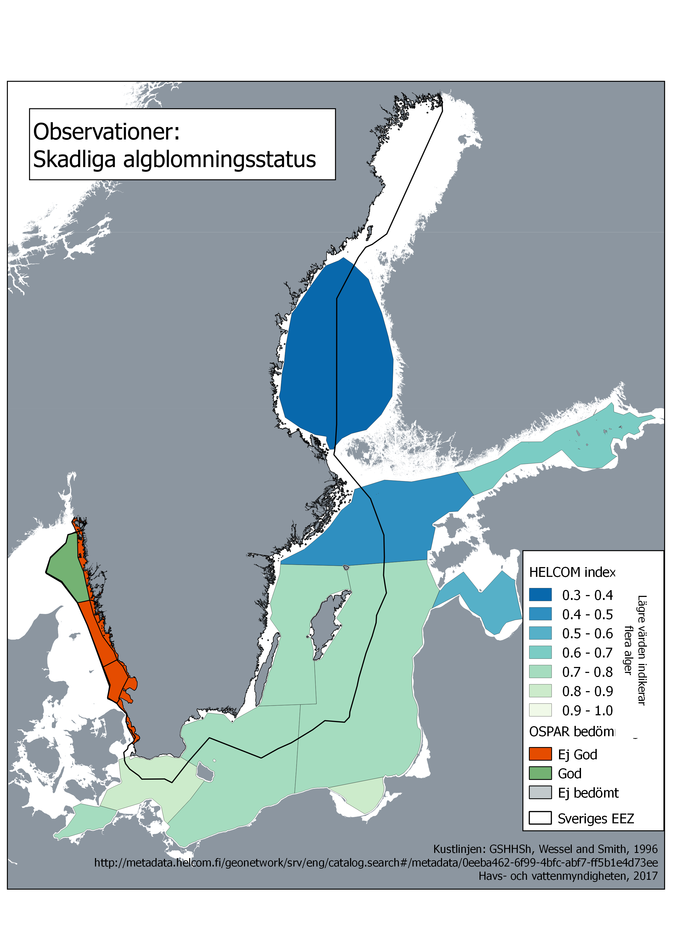  Figur 3 Observerade skadliga algblomningar | 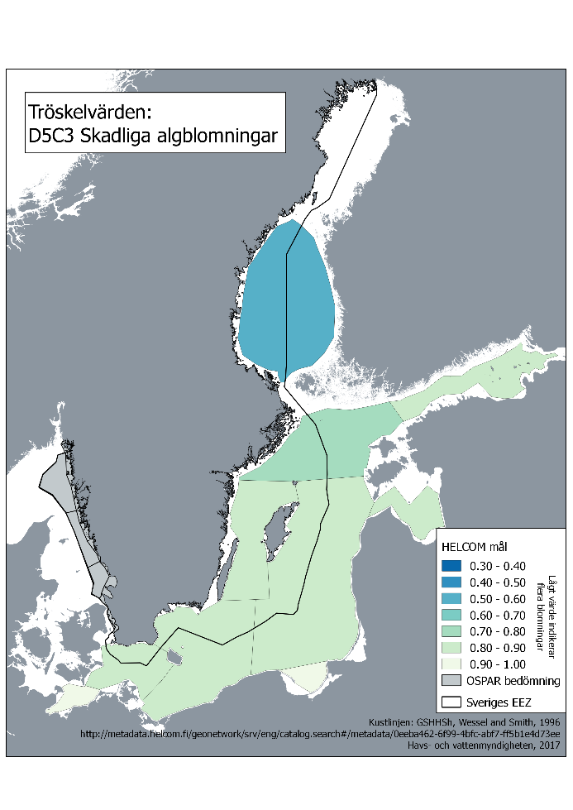  Figur 4 Tröskelvärden för att bedöma. OBS OSPAR bedömning bygger på flera arter | Figur 5 Bedömning av miljöstatus, som HELCOM EQR i Östersjön, då högre värden är sämre, samt OSPAR i Västerhavet, som är "God" / "Ej God"

Sektion 2. Detaljerad information.

2.1. Introduktion
I denna sektion beskrivs hur bedömningen gjordes, samt hänvisning till detaljerade resultaten.

2.2. Material and methods
Övervakning i Västerhavet följer Havs- och vattenmyndighetens undersökningstyp för växtplankton (HaV, 2016) som ger information om växtplankton artsammansättning och storlek. Undersökningstypen används även i Östersjön, där den ger underlag till växtplankton biodiversitetsbedömningar som inkluderar information om förekomst av skadliga arter. Information om förekomst av cyanobakterier bidrar till HELCOMs Cyanobakterier Index (HELCOM, 2017). I Östersjön saknas dock artspecifika bedömningsgrunder för skadliga algblomningar.
Cyanobakterier övervakning utförs genom HELCOM samarbete. Satellit övervakning upptäckar ytansamlingar av cyanobakterier. Dessa förekommer dock bara under lugna förhållanden och kan observeras bara om himlen är molnfri. Därför kompletteras denna information med data från ferrybox system. Dessa pumpar vatten från 4 - 5 meter under ytan och detekterar pigment kopplade till cyanobakterier. Dessa upptäcker cyanobakterier i ytvattnet innan de bygger ytansamlingar och fungerar även under dåliga väderförhållanden. De saknar dock samma yttäckning som är möjligt med satellitfjärranalys. HELCOMs CyanoBI (HELCOM, 2017) utnyttjar information från in-situ och fjärranalys källor.
HELCOM har utvecklat tröskelvärden för cyanobakterierblomningar i Östersjön. Dessa baseras på statistisk analys av satellit observationer sedan 1979 som processerades av Kahru and Elmgren (2014). Då denna period är efter början av övergödning, baserades tekniken på att identifiera perioder med låga cyanobakterier aktiviteter. Metoden presenteras i detaljer i HELCOM 2017
OSPAR bedömningsgrunderna för växtplankton indikator arter presenteras i OSPAR (2013).

2.3 Resultaten
Bara Skagerraks utsjön klassas som i God Miljöstatus med hänsyn till detta kriterium. I andra delar av Västkusten förekom en eller flera indikatorarter. Dessutom finns problem med gifter kopplade till arten Pseudo nitzschia, som inte finns med i OSPAR listan. Detta beskrivas i Sveriges nationala rapport till OSPAR (Wesslander et al, 2016)
Inga signifikanta trender hittades under i Västerhavet under perioden 2006 - 2014. För vissa indikatorarter emellertid observerades ökande tendenser i flera bedömningsenheter under längre period 1998-2014. Röda ackumulationer av Noctiluca scintillans har observerats i Skagerrak - Kattegattområden i många år. Det är inte giftigt men kan orsaka syreutarmning vid formning av blomningar. Arten tenderar att öka i inre kusten Kattegatts vatten under perioden 1998-2014. Pseudochattonella spp. blommar oregelbundet längs den svenska västkusten och har rapporterats ha dödat fisk i danska vattenbruk. Inga fiskdöd har varit rapporteras i svenska vatten. Pseudochattonella spp är mestadels rik på sen vinter eller tidig vår på Kattegatt Skagerrak. Dinoflagellat-släktet Dinophysis orsakar problem längs den svenska västkusten som deras gifter ackumuleras i blåa musslor. Flera arter i släktet är mixotrofa, d.v.s. kan både fotosyntetisera och äta andra plankton. Vad triggar förskjutningen mellan trofiska nivåer är ännu inte känd. Arten D. acuminata, D. acuta och D. norvegica har ökat i Kattegatts inre kustvatten, fjorden, yttre kustvatten i Skagerrak och kustvatten i södra Halland och norra Öresund sedan 1998. Karenia mikimotoi (syn. Gymnodinium mikimotoi) förekommer ibland i fytoplanktonprover och mestadels i lågcellsnummer. Arten kan bilda blomningar. Chrysochromulina polylepis är svår att identifiera i ljusmikroskopet och i övervakningsarbete är arten placerad inom gruppen Prymnesiales. Organismer från denna grupp finns under hela året i Skagerrak och Kattegatområden. Släktet Phaeocystis spp. observeras sällan i fytoplanktonproverna från Skagerrak Kattegatområde. När de hittas är cellnummer låga och följaktligen inga obehagliga blommor bildas på svenska västkusten.
Alexandrium spp. är ett problem släkt för musslor industrin på grund av dess toxicitet. De "Alexandrium toxin" PST (Paralytisk Skaldjur Toxin) hittades i blå musslor april 2014 när släktet observerades över dess varningsgränser. Alexandrium spp. tenderar att ha ökat under perioden 2000 - 2015 i fjorden. Pseudo-nitzschia-toxiner (AST, amnesiska skaldjurstoxiner) observerades, även om under dess varningsgränser, i svenska musslor för första gången under våren 2014. Släktet är hittades året runt i fytoplanktonproverna och flera arter är kända för att vara toxisk. Detta är inte en OSPAR indikatortyp, men på grund av den potentiella toxiciteten hos flera arter i släktet, det rapporteras här. Pseudo-nitzschia spp. verkar ha ökat i kustnära vattnen i södra Halland och norra ljudet och i kustens vatten i perioden 1998-2014. Prorocentrum cordatum (syn. Prorocentrum minimum) är en potentiellt giftig art från släktet Prorocentrum. P. micans är rikligare än P. cordatum i området, men är giftfri.

I Östersjön klassas alla områden mellan Bottenhavet och Mecklenburgbutkten som påverkade av skadliga algblomningar. Inget område klassas som att ha God Miljöstatus. Dock förekommer inte skadliga cyanobakterier blomningar i Bottenviken, och bedömningsgrunder saknas för vissa andra områden också. Sämst påverkade är norra Egentliga Östersjön samt Bottenhavet. Anledning till detta är troligtvis uppvällning av fosforrikt bottenvatten på grund av den långvarig hypoxia i centrala Östersjön.

2.4. Referenser
Anon., (2017), ’Kommissionens beslut (EU) 2017/848 av den 17 maj 2017 om fastställande av kriterier och metodstandarder för god miljöstatus i marina vatten, specifikationer och standardiserade metoder för övervakning och bedömning och om upphävande av beslut 2010/477/EU’. L 125/43, Tillgänglig online: http://eur-lex.europa.eu/legal-content/SV/TXT/?uri=CELEX:32017D0848
Cloern, J. E. (2001), 'Our evolving conceptual model of the coastal eutrophication problem', Mar Ecol Prog Ser 210, 223--253.

Havs- och vattenmyndigheten, (2016), ’Växtplankton’, tillgänglig online: https://www.havochvatten.se/download/18.2a9deb63158cebbd2b450f74/1481205260123/vaxtplanktonkustohav.pdf

HELCOM (2017). Cyanobacteria bloom index. HELCOM pre-core indicator report. Online: http://www.helcom.fi/baltic-sea-trends/indicators/cyanobacterial-bloom-index. ISSN 2343-2543

OSPAR, (2013), ‘Common Procedure for the Identification of the Eutrophication Status of the OSPAR Maritime Area’, Adopted: 2013, Gothenburg, Agreement 2013-08. https://www.ospar.org/documents?d=32957

Wesslander, K., L. Andersson, P. Axe, J. Johansson, J. Linders, N. Nixelius, A.-T. Skjevik, (2016), ’Swedish National Report on the Eutrophication Status in the Skagerrak, Kattegat and the Sound’, SMHI Report Oceanography No 54, tillgänglig online http://www.smhi.se/polopoly_fs/1.125040!/RO_54b.pdf

